МІНІСТЕРСТВО ОСВІТИ І НАУКИ УКРАЇНИ

КИЇВСЬКИЙ НАЦІОНАЛЬНИЙ УНІВЕРСИТЕТ ІМЕНІ ТАРАСА ШЕВЧЕНКА

«ЗАТВЕРДЖУЮ»
Ректор

_____________ (Володимир БУГРОВ)

«_____» ___________________ 2024 р.

ОСВІТНЬО-ПРОФЕСІЙНА ПРОГРАМА

«КОМП'ЮТЕРНА ФІЗИКА»

Рівень вищої освіти: перший

(редакція від «___» ________2024р., затверджена рішенням
_______________________________________________________)

на здобуття освітнього ступеню: бакалавр
за спеціальністю №104 «Фізика та астрономія»
галузі знань №10 « Природничі науки »

Розглянуто та затверджено
на засіданні Вченої ради
від «___» ___________ 2024 р.
протокол № ___

Введено в дію наказом ректора від «____» __________2024 за №____

Київ 2024 р.
ЛИСТ ПОГОДЖЕННЯ
освітньо-наукової програми

1.1 Науково-методична рада: протокол №_____ від «__»_______2024 р.
_____________________________________________________________________________
^{(особливі умови, за наявності)}
Голова науково-методичної комісії ________________ (Андрій ГОЖИК)

1.2 Постійна комісія Вченої ради з питань перспективного розвитку:
протокол №_____ від «__»_______2024 р.
_____________________________________________________________________________
^{(особливі умови, за наявності)}
Голова постійної комісії ________________ (ініціали, прізвище)

1.3 Постійна бюджетно-фінансова комісія Вченої ради Університету:
протокол №_____ від «__»_______2024 р.
_____________________________________________________________________________
^{(особливі умови, за наявності)}
Голова постійної комісії ________________ (ініціали, прізвище)

1.4 Постійна комісія Вченої ради з питань організації наукової роботи (заповнюється лише для освітньо-наукових програм третього рівня вищої освіти на здобуття освітньо-наукового ступеню: доктор філософії):
протокол №_____ від «__»_______2024 р.
_____________________________________________________________________________
^{(особливі умови, за наявності)}
Голова постійної комісії ________________ (ініціали, прізвище)

1.5 Постійна комісія Вченої ради з питань міжнародного співробітництва (заповнюється лише для програм які запроваджуються для навчання іноземних громадян):
протокол №_____ від «__»_______2024 р.
_____________________________________________________________________________
^{(особливі умови, за наявності)}
Голова постійної комісії ________________ (ініціали, прізвище)

2.1 Науково-методична рада: протокол №_____ від «__»_______2024 р.
_____________________________________________________________________________
^{(особливі умови, за наявності)}
Голова науково-методичної ради ________________ (ініціали, прізвище)

3.1 Планово-фінансовий відділ:
_____________________________________________________________________________
^{(особливі умови, за наявності)}
Начальник ПФВ ________________ (ініціали, прізвище) «__»_______2024 р.

3.2 Науково-методичний центр організації навчального процесу:
_____________________________________________________________________________
^{(особливі умови, за наявності)}
Директор НМЦ ________________ (ініціали, прізвище) «__»_______2024 р.
4.1 Вчена рада факультету/інституту __ фізичного____________________________________
Протокол № _____ від «____» ______________ 2024 р.
__________________________________________________________________________________
^{(особливі умови, за наявності)}
Голова Вченої ради _М.В._ Макарець ___________ ________________ (ініціали, прізвище)

4.2 Науково-методична комісія фізичного факультету _ ______________________
Протокол № _____ від «____» ______________ 2024 р.
__________________________________________________________________________________
^{(особливі умови, за наявності)}
Голова науково-методичної комісії _ ______________ О.Я. Оліх

4.3 Кафедра фізики_функціональних матеріалів___
Протокол № _____ від «____» ______________ 2024 р.
_____________________________________________________________________________
^{(особливі умови, за наявності)}
Завідувач кафедри М.П. Куліш__________________ _______________ (ініціали, прізвище)

Розробники:
- Керівник проектної групи: Павленко Олена Леонідівна, доцент кафедри фізики функціональних матеріалів, доктор фізико-математичних наук
Члени проектної групи:
Момот А.І.
Лесюк А.І.
Куліш М. П.
Дмитренко О.П.
Павленко О.Л.
Дорошенко І.Ю.
Місюра А.І.

ІНФОРМАЦІЯ ПРО ЗОВНІШНЮ АПРОБАЦІЮ
А. Рецензії :
РЕЦЕНЗІЇ
На освітньо-професійну програму «Комп'ютерна фізика»
за освітнім ступенем «Бакалавр» спеціальності 104 «Фізика та астрономія»
розроблену на фізичному факультеті Київського національного університету
імені Тараса Шевченка

- Директор Інституту теоретичної фізики ім. М. М. Боголюбова Національної
академії наук України, доктор фіз.-
мат. наук Перепелиця С.М.

2. Директор Інституту металофізики ім. Г. В. Курдюмова Національної
академії наук України, член-кореспондент НАН України, професор, доктор фіз.-
мат. наук Татаренко В. А.

ПЕРЕДМОВА
Розроблено робочою групою у складі:
Прізвище, ім’я, по батькові керівника та членів проектної групи | Найменування посади  (для сумісників — місце основної роботи, наймену-вання посади) |  | Найменування закладу, який закінчив викладач  (рік закінчення, спеціальність, кваліфікація згідно з документом про вищу освіту) | Науковий ступінь,  шифр і найменування наукової спеціальності, тема дисертації, вчене звання, за якою кафедрою (спеціальністю) присвоєно | Стаж науково-педагогічної та/або наукової роботи | Інформація про наукову діяльність (основні публікації за напрямом, науково-дослідна робота, участь у конференціях і семінарах, робота з аспірантами та докторантами, керівництво науковою роботою студентів) | Відомості про підвищення кваліфікації викладача (найменування закладу, вид документа, тема, дата видачі)
Керівник проектної групи

Павленко Олена Леонідівна | Доцент кафедри фізики функціональних матеріалів |  | Київський національний університет імені Тараса Шевченка,  2007,  магістр фізики, викладач | Доктор фіз.-мат. наук за спеціальністю теплофізика та молекулярна фізика, біофізика, ДД № 011724 від 29.06.2021, тема дисертації "Фізичні властивості та механізми міжмолекулярної взаємодії у π -спряжених наносистемах", вчене звання – доцент кафедри фізики функціональних матеріалів, АД №000017 від 13 грудня 2016 року. | 9 | Основні напрями наукової діяльності: електронна будова та властивості нанокомпозити на основі вуглецевих наноструктур та π- спряжених систем. Має понад 50 публікацій у періодичних наукових вітчизняних та іноземних виданнях, учасник понад 40 міжнародних конференціях, керівництво студентськими науковими роботами 20.  Вибрані публікації:  Статті у наукових фахових виданнях:  1. Nychyporenko O. S. et al. Shape and location of multiple charge carriers in linear π‐electron systems //International Journal of Quantum Chemistry. – 2014. – Т. 114. – №. 6. – С. 416-428.  2. Obernikhina N. et al. Quantum-Chemical and Experimental Estimation of Non-Bonding Level (Fermi Level) and π-Electron Afinity of Conjugated Systems //Polycyclic Aromatic Compounds. – 2021. – Т. 41. – №. 10. – С. 2110-2119.  3. Pavlenko O. et al. Quantum Chemical modeling of the complexes of squaraine dyes with carbon nanoparticles: Graphene, nanotube, fullerene //Ukrainian journal of physics. – 2020. – Т. 65. – №. 9. – С. 741-741  4. Holovko O. O. et al. Mechanisms of the interaction of bovine serum albumin with quercetin //Molecular Crystals and Liquid Crystals. – 2024. – Т. 768. – №. 2. – С. 29-43..  5. Popruzhko V. M. et al. Electrical and optical properties of polyamide 6 nanocomposites with multi-walled carbon nanotubes //Journal of Molecular Liquids. – 2023. – Т. 390. – С. 123152.  Профіль у базі Скопус https://www.scopus.com/authid/detail.uri?authorId=56962760300 | Довідка про стажування в Інституті металофізики ім. Г.В. Курдюмова в обсязі 3 кредитів ECTS в період 01.03.2021р.-31.03.2021р, № 61-316 від 20.05.2021 р
Члени проектної групи
Момот  Андрій Іванович | Професор кафедри фізики функціональних матеріалів | Київський національний університет імені Тараса Шевченка,  2003,  спеціальність «Фізика», магістр фізики, викладач |  | Кандидат фізико-математичних наук за спеціальністю 01.04.02 – теоретична фізика ДК № 041518 від14.06.2007, тема дисертації «Вплив самоузгодженого заряджання порошинок на електродинамічні процеси у запорошеній плазмі»,  доктор фізико-математичних наук за спеціальністю 01.04.02 – теоретична фізика ДД № 009776 від 26.02.2020, тема дисертації «Ефективні взаємодії та флуктуації у запорошеній слабкоіонізованій плазмі»,  доцент кафедри фізики функціональних матеріалів, АД 12ДЦ № 037270 від 17.01.2014 | 20 років | Фахівець в області фізики плазми. Має 60 публікацій у періодичних наукових вітчизняних та іноземних виданнях, 40 тез доповідей на міжнародних конференціях, 7 навчально-методичних публікації, 3 монографії, керівництво студентськими науковими роботами.  Основні публікації:  1. Азарєнков М.О., Загородній А.Г., Денисенко І.Б., Момот А.І. Моделювання процесів у запорошеній газорозрядній плазмі. – Х.: ХНУ імені В.Н. Каразіна, 2021. – 244 с.  2. Загородній А.Г., Момот А.І. Вступ до кінетичної теорії плазми. – К.: Наукова думка. – 2015. – 445 с.  3. Момот А.І., Оліх О.Я. Математичне моделювання: методичні вказівки до практичних робіт. – К.: Видавничо-поліграфічний центр «Київський університет». – 2011. – 72 с.  4. Gorbar E.V., Momot A.I., Prikhodko O.O., Teslyk O.M. Hydrodynamical approach to chirality production during axion inflation // Physical Review D. – 2024. – Vol.109 – 023536.  5. Krivtsun I.V., Momot A.I, Antoniv D.V.,  Qin Binhao Characteristics of atmospheric pressure Ar-plasma around a spherical particle: Numerical study // Physics of Plasmas. – 2023. – V. 30. – 043513.  6. Sobol O.O., Gorbar E.V., Momot A.І., Vіlchіnskіі S.І. Schwinger production of scalar particles during and after inflation from the first principles // Phys. Rev. D – 2020. – Vol.102 – 023506, 22 p.  7. Momot A.I., Zagorodny A.G., Momot O.V. Electron density fluctuations in collisional dusty plasma with variable grain charge // Physical Review E. – 2019. – V.99. – 013206, 8 p. | Київський національний університет імені Тараса Шевченка, сертифікат від 25.01.2021 курс підвищення кваліфікації та розвитку педагогічних компетентностей викладачів.  Київський університет імені Бориса Грінченка, сертифікат СПК №3472 від 27.03.2021, навчальний модуль «Консультаційно-методичний та оцінювальний супровід інтелектуальних змагань із навчальних предметів «Ерудит-2021».  Київський університет імені Бориса Грінченка, сертифікат № 2022 - 11358 від 20.05.2022, «Професійно орієнтований курс для вчителів фізики та астрономії».
Лесюк Андрій Іванович | Асистент кафедри фізики функціональних матеріалів | Київський національний університет імені Тараса Шевченка, спеціальність «Фізика», кваліфікація магістра фізики, наукового співробітника (фізика), викладача вищого навчального закладу, диплом КВ №47615899 від 30.06.2014 р. |  | Кандидат фізико-математичних наук за спеціальністю 01.04.02 – теоретична фізика, тема дисертації «Орієнтаційні явища у комірці рідкого кристалу з модульованою поверхнею і керованою легкою віссю», диплом ДК №049148 від 28.10.2018 р. | 5 | Фахівець у галузі фізики рідких кристалів, молекулярного моделюваня. Опубліковано 21 наукова стаття та 2 розділи монографій у періодичних наукових вітчизняних  та іноземних виданнях. Навч.-метод. публікацій - 3.  Основні публікації:  1. Лесюк А.І. та ін. Фізика нерівноважних відкритих систем (частина 1). Навчальний посібник, Київський національний університет імені Тараса Шевченка,  2024, - 63 ст.  2. Лесюк А.І. та ін. Фізика нерівноважних відкритих систем (частина 2). Навчальний посібник, Київський національний університет імені Тараса Шевченка,  2024, - 93 ст.  3. М.П. Куліш, О.П. Дмитренко, О.Л. Павленко,  А.І. Момот, А.І. Лесюк. Фізика полімерів (частина 1). КНУ імені Тараса Шевченка. – Полтава:  ТОВ «АСМІ», 2022. – 268 c.  4. Yakovkin, I., Lesiuk, A., Ledney, M., & Reshetnyak, V. (2022). Director orientational instability in a planar flexoelectric nematic cell with easy axis gliding. Journal of Molecular Liquids, 363, 119888.  5. Ledney, M. F., Tarnavskyy, O. S., Lesiuk, A. I., & Reshetnyak, V. Y. (2017). Modelling of director equilibrium states in a nematic cell with relief surface. Liquid Crystals, 44(2), 312-321.  6. Lesiuk, A. I., Ledney, M. F., & Reshetnyak, V. Y. (2022). Light-induced Fredericks transition in the nematic liquid crystal cell with plasmonic nanoparticles at a cell bounding substrate. Physical Review E, 106(2), 024706.  7. Lesiuk, A. I., Ledney, M. F., & Tarnavskyy, O. S. (2019). Orientational instability of nematic liquid crystal in a homeotropic cell with boundary conditions controlled by an electric field. Liquid Crystals, 46(3), 469-483.  8. Goncharenko, N. A., Dmytrenko, O. P., Kulish, M. P., Pavlenko, O. L., Lesiuk, A. I., Busko, T. O., ... & Denis, L. V. (2020). Mechanisms of the interaction of bovine serum albumin with anticancer drug gemcitabine. Molecular Crystals and Liquid Crystals, 701(1), 59-71.  9. Honcharova, O. O., Dmytrenko, O. P., Lesiuk, A. I., Kulish, M. P., Pavlenko, O. L., Naumenko, A. P., ... & Kaniuk, M. I. (2023). Binding parameters and conjugation mechanisms in the solutions of BSA with antioxidant CeO2 nanoparticles. Molecular Crystals and Liquid Crystals, 750(1), 144-154. | 1.Сертифікат про складення кваліфікаційного екзамену та здобуття рівня мовної компетентності В2 з англійської мови, виданий Центром іноземних мов КНУ ім. Тараса Шевченка в 2019 році, сертифікат №4096.  2.Довідка про стажування в Інституті металофізики ім. Г.В. Курдюмова в обсязі 3 кредитів ECTS в період 01.03.2021р.-31.03.2021р, № 61-316 від 20.05.2021 р.  3.Сертифікат KNU Teach Week виданий 01.03.2021 р. про успішне завершення курсу підвищення кваліфікації та розвитку педагогічних компетентностей викладачів в обсязі 1 кредит ECTS.  4.Сертифікат про проходження навчання за програмою підвищення кваліфікації «Етико-психологічне забезпечення реалізації куратором ЗВО завдань освітньо-професійної соціалізації та патріотичного виховання студентів», що тривало в період 10.01.2024 р.-22.01.2024 р. в обсязі 1 кредит ЄКТС, номер сертифікату KU 02070944/000092-24 від 22.01.2024 р.
Куліш Микола Полікарпович | Завідувач кафедри фізики функціональних матеріалів | Київський орден Леніа державний університет ім. Т.Г.Шевченка по спеціальності  фізика, фізик з спеціалізаціїї рентгенометалофізика; диплом Ц№958159 від 28 червня 1967р.; |  | Кандидат фізико-математичних наук за спеціальністю 01.04.07 – фізика твердого тіла, тема дисертації «Вплив ближнього порядку на електроопір твердих розчинів, ФМ № 004176 від 13 липня 1977р.  Доктор фізико-математичних наук за спеціальностю 01.04.07 фізика твердого тіла., тема дисертації «Будова і природа ближнього порядку в бінарних твердих розчинах» , ДД№000458 від 31 березня 1993р.  1995р. - професор кафедри ПР АР№000282. | 56 | Куліш Микола Полікарпович має значний досвід у дослідженні властивостей твердих тіл, зокрема, кристалічної структури. Має значний досвід досліджень біомолекул за допомогою методів оптичної спетроскопії.  У 2009 році обраний член-кореспондентом НАН України (№ 841 від 4 лютого 2009 року).  У 2002 році присуджено державну премію України в галузі науки і техніки (№5132 від 16 грудня 2002 року).  Куліш М.П. є науковим керівником багатьох бюджетних наукво-дослідних проектів, був науковим керівником та виконавцем 5 позабюджетних тем. Є членом редколегії науковоговидання, входив до складу в оргкомітету міжнародних конференцій. Член експертної комісії науково-методичній комісії МОН України.  1. Pavlenko O. et al. Quantum Chemical modeling of the complexes of squaraine dyes with carbon nanoparticles: Graphene, nanotube, fullerene //Ukrainian journal of physics. – 2020. – Т. 65. – №. 9. – С. 741-741  2. Holovko O. O. et al. Mechanisms of the interaction of bovine serum albumin with quercetin //Molecular Crystals and Liquid Crystals. – 2024. – Т. 768. – №. 2. – С. 29-43..  3. Popruzhko V. M. et al. Electrical and optical properties of polyamide 6 nanocomposites with multi-walled carbon nanotubes //Journal of Molecular Liquids. – 2023. – Т. 390. – С. 123152.  4. Polymerization of C60 Fullerene Films under Doping by Indium Atoms / Pavlenko O.L. , Kulish M.P., Korniyenko M.Ye. [etal.] // Fullerenes, Nanotubes and Carbon Nanostructures. – 2011.- V. 19.- Р. 1-5.  Профіль у базі Скопус https://www.scopus.com/authid/detail.uri?authorId=7007142326
Дмитренко Оксана Петрівна | Професор кафедри фізики функціональних матеріалів | Київський державний університет імені Т.Г. Шевченка, спеціальність «Фізика»  викладач; диплом ПВ № 768692, 25 червня 1988 р.; |  | доктор фізико-математичних наук за спеціальностями 01.04.07 – фізика твердого тіла, тема дисертації «Радіаційно-стимульовані перетворення у вуглецевих наноструктурах та нанокомпозитах», диплом ДД № 005739 від 1 липня 2016р.  АД 12ДЦ №017113 від 21.06.2007 |  | Основні напрями наукової діяльності: електронна будова та властивості нанокомпозити на основі вуглецевих наноструктур та π- спряжених систем. Має 116 публікацій у періодичних наукових вітчизняних та іноземних виданнях, учасник понад 100 міжнародних конференціях, керівництво студентськими та аспірантськими науковими роботами.  Вибрані публікації:  Статті у наукових фахових виданнях:  1. Тонка структура смуг у коливальних спектрах фулериту С60 / Корнієнко М.Є., Куліш М.П., Алєксєєв С.А., Дмитренко О.П., Павленко Е.Л. // Український фізичний журнал. - 2010.- №6.-С. 733-740.  2. Pavlenko O. et al. Quantum Chemical modeling of the complexes of squaraine dyes with carbon nanoparticles: Graphene, nanotube, fullerene //Ukrainian journal of physics. – 2020. – Т. 65. – №. 9. – С. 741-741  3. Holovko O. O. et al. Mechanisms of the interaction of bovine serum albumin with quercetin //Molecular Crystals and Liquid Crystals. – 2024. – Т. 768. – №. 2. – С. 29-43..  5. Popruzhko V. M. et al. Electrical and optical properties of polyamide 6 nanocomposites with multi-walled carbon nanotubes //Journal of Molecular Liquids. – 2023. – Т. 390. – С. 123152.  4. Shape and Location of Multiple Charge Carriers in Linear π-Electron Systems / O. S. Nychyporenkoб Pavlenko O.L. , Kulish M.P., International Journal of Quantum Chemistry, 2014, 114, p.416-428.  https://www.scopus.com/authid/detail.uri?authorId=6507058609 | Довідка про стажування в Інституті металофізики ім. Г.В. Курдюмова в обсязі 3 кредитів ECTS в період 01.03.2021р.-31.03.2021р, № 61-316 від 20.05.2021 р
Дорошенко Ірина Юріївна | Асистент кафедри фізики функціональних матеріалів | Київський національний університет імені Тараса Шевченка,  магістр фізики, викладач, диплом КВ №16952830, 25 червня 2001 р.; |  | доктор фізико-математичних наук за спеціальністю 01.04.14– теплофізика та молекулярна фізика, тема дисертації «Нанорозмірні кластери у воднево-зв’язаних молекулярних рідинах", диплом ДД № 004882 від 29.09.15 р.; вчене звання – старший дослідник зі спеціальності 104 «Фізика та астрономія», атестат АС №000103 від 05 липня 2018 р. | 20 | Основні напрямки наукової діяльності: структура частково впорядкованих рідин, системи з міжмолекулярним водневим зв’язком, коливальна спектроскопія, квантово-хімічне моделювання  Автор понад 100 наукових статей у фахових вітчизняних та міжнародних виданнях, з яких 72 в журналах, що індексуються в базі Scopus, 6 монографій (5 у співавторстві, 1 – одноосібна), 1 навчального посібника, понад 200 доповідей на міжнародних наукових конференціях. Є членом двох спецрад із захисту докторських дисертацій (фізичний факультет, Інститут фізики НАНУ). Була офіційним опонентом 4 докторських дисертацій. Під керівництвом Дорошенко І.Ю. захищено 2 дисертації доктора філософії.  Основні напрямки наукової діяльності: структура частково впорядкованих рідин, системи з міжмолекулярним водневим зв’язком, коливальна спектроскопія, квантово-хімічне моделювання  Автор понад 100 наукових статей у фахових вітчизняних та міжнародних виданнях, з яких 72 в журналах, що індексуються в базі Scopus, 6 монографій (5 у співавторстві, 1 – одноосібна), 1 навчального посібника, понад 200 доповідей на міжнародних наукових конференціях. Є членом двох спецрад із захисту докторських дисертацій (фізичний факультет, Інститут фізики НАНУ). Була офіційним опонентом 4 докторських дисертацій. Під керівництвом Дорошенко І.Ю. захищено 2 дисертації доктора філософії. | Відомості про підвищення кваліфікації: Київський національний університет імені Тараса Шевченка, сертифікат про підвищення кваліфікації «Етико-психологічне забезпечення реалізації куратором ЗВО завдань освітньо-професійної соціалізації та патріотичного виховання студентів», 22.01.2024 р.
Місюра Андрій Іванович | асистент кафедри фізики функціональних матеріалів | Київський національний університет імені Тараса Шевченка, 2016р.,  Спеціальність «Фізика конденсованого стану».  Кваліфікація молодший науковий співробітник (фізика) |  | Доктор філософії  спеціальність 104 «Фізика та астрономія»  ДР №001479 від 17.05.2021.  назва дисертації "Структура та електрофізичні властивості полімерних композитів з упорядкованим розподілом наповнювача" | 4 | Фахівець в області фізики полімерних композитів функціонального призначення.  Автор 17 наукових робіт, з яких 13 статей входять до науково-метричної бази Scopus (h-індекс - 3), 1 навчально-методичного посібника.  1. Y. Mamunya, A. Misiura, M. Godzierz, S. Pusz, U. Szeluga, K. Olszowska, P.S. Wróbel, A. Hercog, A. Kobyliukh, A. Pylypenko. Polymer Composites with Carbon Fillers Based on Coal Pitch and Petroleum Pitch Cokes: Structure, Electrical, Thermal, and Mechanical Properties. Polymers. - 2024, V.16(6). - P. 741-764.  2. Ye. Mamunya, A. Misiura, M. Procházka, M. Omastova. Stepwise behavior of conductivity, mechanical characteristics and surface properties caused by phase inversion in polymer blend filled with dispersed iron. Journal of Polymer Research.- 2021.- V.28(44).- P.1-10.  3. A.I. Misiura, Ye.P. Mamunya, M.P. Kulish. Metal-filled epoxy composites: mechanical properties and electrical/thermal conductivity. Macromolecular science (part b).- 2020.- V.59(2).- P. 121-136.  4. L.A. Bulavin, M.A. Alieksandrov, A.I. Misiura, T.M. Pinchuk-Rugal’, A.P. Onanko, Yu.E. Grabovskiy, O.P. Dmytrenko, M.P. Kulish, O.L. Pavlenko, T.O. Busko, I.P. Pundyk, A.I. Lesiuk, V.V. Strelchuk. Mechanisms of structural Transformations in polyethylene Nanocomposites with multi-walled Carbon nanotubes. Ukr. J. Phys.-2021.- V. 66, (2).- P.151-158. | 1. Київський національний університет імені Тараса Шевченка  Сертифікат: «Правила безпеки життєдіяльності в умовах війни та надзвичайних ситуацій», виданий 24.03.2023 р.(4 кредити ЄКТС)  2. Київський національний університет імені Тараса Шевченка  Сертифікат: «Етико-психологічне забезпечення реалізації куратором ЗВО завдань освітньо-професійної соціалізації та патріотичного виховання студентів», виданий 22.01.2024 р.(1 кредит ЄКТС)  3. Київський національний університет імені Тараса Шевченка  Сертифікат: «Курс підвищення кваліфікації та розвитку педагогічних компетентностей викладачів», виданий 07.02.2022 р (0,5 кредиту ЄКТС)
При розробці освітньої програми враховано вимоги стандарту спеціальності 104 Фізика та астрономія за першим рівнем вищої освіти .
ПРОФІЛЬ ОСВІТНЬО-НАУКОВОЇ ПРОГРАМИ
«Комп’ютерна фізика»
«Computer physics»
зі спеціальності 104 «Фізика та астрономія»

1 – Загальна інформація
Ступінь вищої освіти та назва кваліфікації | Ступінь вищої освіти: Бакалавр  Спеціальність: 104 Фізика та астрономія  Освітня програма: Комп’ютерна фізика  Degree: Bachelor  Specialty: 104 Physics and astronomy  Education program: “Computer physics”
Мова(и) навчання і оцінювання | Українська/Ukrainian
Обсяг освітньої програми | 240 кредитів, (8 семестрів)
Тип програми | Освітньо-професійна
Повна назва закладу вищої освіти, а також структурного підрозділу у якому здійснюється навчання | Київський національний університет імені Тараса Шевченка, фізичний факультет/  Taras Shevchenko National University of Kyiv,  Faculty of Physics
Назва закладу вищої освіти який бере участь у забезпеченні програми (заповнюється для програм подвійного і спільного дипломування)
Офіційна назва освітньої програми,
ступінь вищої освіти та назва кваліфікації ВНЗ-партнера мовою оригіналу (заповнюється для програм подвійного і спільного дипломування)
Наявність акредитації
Цикл/рівень програми | HPK - 6 рівень, FQ-EHEA - перший цикл, EQF LLL - 6 рівень
Передумови | На базі повної середньої освіти
Форма навчання | Денна
Термін дії освітньої програми | 5 років
Інтернет-адреса постійного розміщення опису освітньої програми
2 – Мета освітньої програми
Мета програми (з врахуванням рівня кваліфікації) | Підготовка фахівців, здатних до комплексного розв’язання складних задач в області компютерного моделювання процесів у фізиці функціональних матеріалів.
3 - Характеристика освітньої програми
Предметна область (галузь знань / спеціальність / спеціалізація програми) | 10 Природничі науки/  104 Фізика та астрономія/
Орієнтація освітньої програми | Освітньо-професійна академічна
Основний фокус освітньої програми та спеціалізації | Загальна освіта за спеціальністю 104 «Фізика та астрономія» з поглибленим ознайомленням з методами комп’ютерного моделювання та програмування фізичних процесів. Ключові слова: фізика, комп’ютерне моделювання фізичних процесів, програмування в області фізики функціональних матеріалів.
Особливості програми | Програма містить велику складову компоненту практичної, науково-дослідної роботи студентів як виконаної самостійно, так і в наукових групах, що працюють над широким колом питань у галузі фізики функціональних матеріалів, зокрема комп’ютерного моделювання та програмування фізичних процесів.
4 – Придатність випускників
до працевлаштування та подальшого навчання
Придатність до працевлаштування | Випускники можуть працювати на посадах технічних фахівців у галузі фізичних наук.  Робочі місця в компаніях, малих підприємствах та інститутах академічного, науково-дослідного, технологічного та інформаційного сектору.
Подальше навчання | Мають право продовжити навчання на другому рівні вищої освіти як в межах основної та спорідненої предметної області, так і поза ними.
5 – Викладання та оцінювання
Викладання та навчання | Лекції, семінари, практичні заняття, лабораторні роботи в групах (до 10 осіб), самостійна робота на основі підручників та конспектів, консультації із викладачами, проходження практики з відривом від теоретичного навчання на базі фізичного факультету та/або науково-дослідних інституту НАНУ; написання кваліфікаційної роботи бакалавра, яка презентується, оцінюється та обговорюється за участі викладачів та одногрупників.
Оцінювання | Письмові та усні іспити, заліки, диференційовані заліки, презентації, контрольні роботи, поточний контроль, захист практик, комплексний іспит з фізики, захист кваліфікаційної роботи бакалавра.
6 – Програмні компетентності
Інтегральна компетентність | Здатність розв’язувати складні спеціалізовані задачі та практичні проблеми з фізики та астрономії у професійній діяльності або у процесі подальшого навчання, що передбачає застосування певних теорій і методів фізики та астрономії і характеризується комплексністю та невизначеністю умов.
Загальні компетентності (ЗК) | ЗК1. Здатність до абстрактного мислення, аналізу та синтезу. ЗК2. Здатність застосовувати знання у практичних ситуаціях. ЗК3. Навички використання інформаційних і комунікаційних технологій. ЗК4. Здатність бути критичним і самокритичним. ЗК5. Здатність приймати обґрунтовані рішення. ЗК6. Навички міжособистісної взаємодії. ЗК7. Навички здійснення безпечної діяльності. ЗК8. Здатність оцінювати та забезпечувати якість виконуваних робіт. ЗК9. Визначеність і наполегливість щодо поставлених завдань і взятих обов’язків. ЗК10. Прагнення до збереження навколишнього середовища. ЗК11. Здатність діяти соціально відповідально та свідомо. ЗК12. Здатність спілкуватися державною мовою як усно, так і письмово. ЗК13. Здатність спілкуватися іноземною мовою. ЗК14. Здатність реалізувати свої права і обов’язки як члена суспільства, усвідомлювати цінності громадянського (вільного демократичного) суспільства та необхідність його сталого розвитку, верховенства права, прав і свобод людини і громадянина в Україні. ЗК15. Здатність зберігати та примножувати моральні, культурні, наукові цінності і досягнення суспільства на основі розуміння історії та закономірностей розвитку предметної області, їх місця у загальній системі знань про природу і суспільство та у розвитку суспільства, техніки і технологій, використовувати 15 різні види та форми рухової активності для активного відпочинку та ведення здорового способу життя.
Фахові компетентності  спеціальності (ФК) | ФК1. Знання і розуміння теоретичного та експериментального базису сучасної фізики та астрономії. ФК2. Здатність використовувати на практиці базові знання з математики як математичного апарату фізики і астрономії при вивченні та дослідженні фізичних та астрономічних явищ і процесів. ФК3. Здатність оцінювати порядок величин у різних дослідженнях, так само як точності та значимості результатів. ФК4. Здатність працювати із науковим обладнанням та вимірювальними приладами, обробляти та аналізувати результати досліджень. ФК5. Здатність виконувати обчислювальні експерименти, використовувати чисельні методи для розв’язування фізичних та астрономічних задач і моделювання фізичних систем. ФК6. Здатність моделювати фізичні системи та астрономічні явища і процеси. ФК7. Здатність використовувати базові знання з фізики та астрономії для розуміння будови та поведінки природних і штучних об’єктів, законів існування та еволюції Всесвіту. ФК8. Здатність виконувати теоретичні та експериментальні дослідження автономно та у складі наукової групи. ФК9. Здатність працювати з джерелами навчальної та наукової інформації. ФК10. Здатність самостійно навчатися і опановувати нові знання з фізики, астрономії та суміжних галузей. ФК11. Розвинуте відчуття особистої відповідальності за достовірність результатів досліджень та дотримання принципів академічної доброчесності разом з професійною гнучкістю. ФК12. Усвідомлення професійних етичних аспектів фізичних та астрономічних досліджень. ФК13. Орієнтація на найвищі наукові стандарти – обізнаність щодо фундаментальних відкриттів та теорій, які суттєво вплинули на розвиток фізики, астрономії та інших природничих наук. ФК14. Здатність здобувати додаткові компетентності через вибіркові складові освітньої програми, самоосвіту, неформальну та інформальну освіту. ФК15. Здатність аналізувати світові тенденції розвитку ф
Програмні результати навчання | ПРН1. Знати, розуміти та вміти застосовувати 16 основні положення загальної та теоретичної фізики, зокрема, класичної, релятивістської та квантової механіки, молекулярної фізики та термодинаміки, електромагнетизму, хвильової та квантової оптики, фізики атома та атомного ядра для встановлення, аналізу, тлумачення, пояснення й класифікації суті та механізмів різноманітних фізичних явищ і процесів для розв’язування складних спеціалізованих задач та практичних проблем з фізики. ПРН2. Знати і розуміти фізичні основи астрономічних явищ: аналізувати, тлумачити, пояснювати і класифікувати будову та еволюцію астрономічних об’єктів Всесвіту (планет, зір, планетних систем, галактик тощо), а також основні фізичні процеси, які відбуваються в них. ПРН3. Знати і розуміти експериментальні основи фізики: аналізувати, описувати, тлумачити та пояснювати основні експериментальні підтвердження існуючих фізичних теорій. ПРН4. Вміти застосовувати базові математичні знання, які використовуються у фізиці та астрономії: з аналітичної геометрії, лінійної алгебри, математичного аналізу, диференціальних та інтегральних рівнянь, теорії ймовірностей та математичної статистики, теорії груп, методів математичної фізики, теорії функцій комплексної змінної, математичного моделювання. ПРН5. Знати основні актуальні проблеми сучасної фізики та астрономії. ПРН6. Оцінювати вплив новітніх відкриттів на розвиток сучасної фізики та астрономії. ПРН7. Розуміти, аналізувати і пояснювати нові наукові результати, одержані у ході проведення фізичних та астрономічних досліджень відповідно до спеціалізації. ПРН8. Мати базові навички самостійного навчання: вміти відшуковувати потрібну інформацію в друкованих та електронних джерелах, аналізувати, систематизувати, розуміти, тлумачити та використовувати її для вирішення наукових і прикладних завдань. ПРН9. Мати базові навички проведення теоретичних та/або експериментальних наукових досліджень з окремих спеціальних розділів фізики або астрономії, що виконуються індивідуально (автономно) та/або у складі наукової групи. ПРН10. Вміти планувати дослідження, обирати оптимальні методи та засоби досягнення мети дослідження, знаходити шляхи розв’язання наукових завдань та вдосконалення застосованих методів. ПРН11. Вміти упорядковувати, тлумачити та 17 узагальнювати одержані наукові та практичні результати, робити висновки. ПРН12. Вміти представляти одержані наукові результати, брати участь у дискусіях стосовно змісту і результатів власного наукового дослідження. ПРН13. Розуміти зв’язок фізики та астрономії з іншими природничими та інженерними науками, бути обізнаним з окремими (відповідно до спеціалізації) основними поняттями прикладної фізики, матеріалознавства, інженерії, хімії, біології тощо, а також з окремими об’єктами (технологічними процесами) та природними явищами, що є предметом дослідження інших наук і, водночас, можуть бути предметами фізичних або астрономічних досліджень. ПРН14. Знати і розуміти основні вимоги техніки безпеки при проведенні експериментальних досліджень, зокрема правила роботи з певними видами обладнання та речовинами, правила захисту персоналу від дії різноманітних чинників, небезпечних для здоров’я людини. ПРН15. Знати, аналізувати, прогнозувати та оцінювати основні екологічні аспекти загального впливу промислово-технологічної діяльності людства, а також окремих фізичних і астрономічних явищ, наукових досліджень та процесів (природних і штучних) на навколишнє природне середовище та на здоров’я людини. ПРН16. Мати навички роботи із сучасною обчислювальною технікою, вміти використовувати стандартні пакети прикладних програм і програмувати на рівні, достатньому для реалізації чисельних методів розв’язування фізичних задач, комп’ютерного моделювання фізичних та астрономічних явищ і процесів, виконання обчислювальних експериментів. ПРН17. Знати і розуміти роль і місце фізики, астрономії та інших природничих наук у загальній системі знань про природу та суспільство, у розвитку техніки й технологій та у формуванні сучасного наукового світогляду. ПРН18. Володіти державною та іноземною мовами на рівні, достатньому для усного і письмового професійного спілкування та презентації результатів власних досліджень. ПРН19. Знати та розуміти необхідність збереження та примноження моральних, культурних та наукових цінностей і досягнень суспільства. ПРН20. Знати і розуміти свої громадянські права і обов’язки, як члена вільного демократичного суспільства, мати навички їх реалізації, відстоювання та захисту. 18 ПРН21. Розуміти основні принципи здорового способу життя та вміти застосовувати їх для підтримки власного здоров’я та працездатності. ПРН22. Розуміти значення фізичних досліджень для забезпечення сталого розвитку суспільства. ПРН23. Розуміти історію та закономірності розвитку фізики та астрономії. ПРН24. Розуміти місце фізики та астрономії у загальній системі знань про природу і суспільство та у розвитку суспільства, техніки і технологій. ПРН25. Мати навички самостійного прийняття рішень стосовно своїх освітніх траєкторій та професійного розвитку. ПРН26. Знати основні сучасні фізичні теорії, що пов’язані з поясненням властивостей матеріалів; вміти застосовувати їх до пояснення властивостей неметалічних систем з різним функціональним призначенням. ПРН27. Мати базові навички експериментального дослідження функціональних матеріалів різноманітного призначення, вміти обирати оптимальні методи та засоби їхнього дослідження. ПРН28. Розуміти міждисциплінарні шляхи розвитку науки та мати навички міждисциплінарних матеріалознавчих досліджень.
8 – Ресурсне забезпечення реалізації програми
Специфічні характеристики кадрового забезпечення | 100% викладачів займаються науковою роботою. Запрошуються висококваліфіковані фахівці з інститутів НАН України для читання окремих спеціалізованих курсів. До складу кадрового забезпечення входять: академіки, член-кореспонденти, лауреати Державної премії України в галузі науки і техніки, заслужені працівників освіти, заслужені професори Університету. Також запрошуються до викладання науковці з інших закладів вищої освіти
Специфічні характеристики матеріально-технічного забезпечення | Виконання навчальних практик та магістерських дипломів забезпечується матеріально-технічною базою фізичного факультету в цілому, устаткуванням інститутів НАН України та НАМН України.
Специфічні характеристики інформаційного та навчально-методичного забезпечення | Для забезпечення ефективного навчального процесу студентам  надається вільний доступ:  - до навчальних посібників та методичних розробок за  напрямом освітньої програми авторами яких є викладачі які  забезпечують викладання освітніх компонент ОП;  - електронної база бібліотеки факультету;  - спеціалізовані комп'ютерні класи та програмне забезпечення.
9 – Академічна мобільність
Національна кредитна мобільність
Міжнародна кредитна мобільність
Навчання іноземних здобувачів вищої освіти | На загальних умовах

- ПЕРЕЛІК КОМПОНЕНТ ОСВІТНЬО-НАУКОВОЇ ПРОГРАМИ ТА ЇХ ЛОГІЧНА ПОСЛІДОВНІСТЬ

2.1 Перелік компонент ОП

Код н/д | Компоненти освітньої програми  (навчальні дисципліни, курсові проекти (роботи), практики, кваліфікаційна робота) | Кількість кредитів | Форма  підсумкового контролю
1 | 2 | 3 | 4
Обов’язкові компоненти ОП
ОК 1 | Механіка | 6 | Іспит
ОК 2 | Практикум з механіки | 3 | Залік
ОК 3 | Молекулярна фізика | 6 | Іспит
ОК 4 | Практикум з молекулярної фізики | 3 | Залік
ОК 5 | Електрика та магнетизм | 6 | Іспит
ОК 6 | Практикум з електрики та магнетизму | 3 | Залік
ОК 7 | Оптика | 5 | Іспит
ОК 8 | Практикум з оптики | 3 | Залік
ОК 9 | Фізика атома | 6 | Іспит
ОК 10 | Практикум з фізики атома | 2 | Залік
ОК 12 | Диференціальне та інтегральне числення | 10 | Іспит
ОК 13 | Основи операційних систем для фізичного моделювання | 3 | Залік
ОК 14 | Математичні основи машинного навчання | 3 | Іспит
ОК 15 | Машинне навчання і штучний інтелект у фізиці | 5 | Іспит
ОК 16 | Молекулярна динаміка | 3 | Залік
ОК 17 | Математичні основи комп'ютерної фізики | 5 | Іспит
ОК 18 | Квантова механіка | 4 | Іспит
ОК 19 | Комп'ютерна електроніка | 5 | Залік
ОК 20 | Програмування | 18 | Залік
ОК 21 | Фізика функціональних матеріалів | 14 | Іспит
ОК 22 | Фізика молекул | 7 | Залік
ОК 23 | Фізика молекулярних структур | 6 | Іспит
ОК 24 | Моделювання фізичних процесів | 4 | Залік
ОК 25 | Алгоритми та структури даних у моделюванні | 3 | Залік
ОК 26 | Статистична фізика | 4 | Залік
ОК 27 | Кваліфікаційна робота бакалавра | 4 | Іспит
ОК 28 | Квантово-хімічне моделювання | 3 | Іспит
ОК 29 | Навчальна практика за фахом | 3 | Залік
ОК 30 | Українська та зарубіжна культура | 3 | Залік
ОК 31 | Іноземна мова | 17 | Іспит
ОК 32 | Вступ до університетських студій | 2 | Залік
ОК 33 | Філософія | 4 | Іспит
ОК 34 | Соціально-політичні студії | 2 | Залік
ОК 35 | Вибрані розділи трудового права і основ підприємницької діяльності | 3 | Залік
ОК 36 | Безпека життєдіяльності з основами екології | 2 | Залік
Загальний обсяг обов'язкових компонент: |  | 180 | 25/14
Вибіркові компоненти ОП *
Вибір блоками
Блок 1
Спеціалізований вибірковий блок №1.1.
ВК 1.1.1 | Чисельні методи у фізиці | 4 | Залік
ВК 1.1.2 | Квантова інформатика | 4 | Іспит
ВК 1.1.3 | Теоретична фізика | 4 | Іспит
ВК 1.1.4 | Молекулярний докінг | 4 | Залік
ВК 1.1.5 | Комп'ютерне моделювання фізичних процесів | 4 | Залік
 |  | 20
Спеціалізований вибірковий блок №1.2.
ВК 1.2.1 | Програмування мовою JAVA | 4 | Залік
ВК 1.2.2 | Теорія надпровідності | 4 | Іспит
ВК 1.2.3 | Фізика рідких кристалів | 4 | Іспит
ВК 1.2.4 | Методи Монте-Карло | 4 | Залік
ВК 1.2.5 | Комп'ютерне моделювання фізичних процесів | 4 | Залік
 |  | 20
Спеціалізований вибірковий блок №2.1.
ВК 2.1.1 | Мережеві технології | 3 | Залік
ВК 2.1.2 | Теоретична фізика | 4 | Іспит
ВК 2.1.3 | Комп'ютерне моделювання фізичних процесів | 12 | Залік
 |  | 19
Спеціалізований вибірковий блок №2.2.
ВК 2.2.1 | Кібербезпека | 3 | Залік
ВК 2.2.2 | Додаткові розділи теоретичної фізики | 4 | Іспит
ВК 2.2.3 | Комп'ютерне моделювання фізичних процесів | 12 | Залік
 |  | 19
Спеціалізований вибірковий блок №3.1.
ВК 3.1.1 | Молекулярний дизайн | 4 | Залік
ВК 3.1.2 | Комп'ютерне моделювання фізичних процесів | 10 | Іспит
ВК 3.1.3 | Паралельні обчислення | 4 | Залік
ВК 3.1.4 | Синергетика | 3 | Залік
 |  | 21
Спеціалізований вибірковий блок №3.2.
ВК 3.2.1 | Вітуальний скринінг | 4 | Залік
ВК 3.2.2 | Комп'ютерне моделювання фізичних процесів | 10 | Іспит
ВК 3.2.3 | Чисельні методи | 4 | Залік
ВК 3.2.4 | Синергетика | 3 | Залік
 |  | 21
Загальний обсяг вибіркових компонент: |  | 60
ЗАГАЛЬНИЙ ОБСЯГ ОСВІТНЬОЇ ПРОГРАМИ |  | 240

Примітки: згідно з п.п. 2.2.2-2.2.7 «Положення про порядок реалізації студентами Київського
національного університету імені Тараса Шевченка права на вільний вибір дисциплін» здобувачі
освіти мають безумовне право обрати навчальні дисципліни з обов’язкових та вибіркових частину навчальних планів інших спеціальностей того самого рівня, а за умови погодження із деканом факультету / директором інституту - з програм іншого рівня.

2.2. Структурно-логічна схема ОП

2.2 Структурно-логічна схема освітньої програми «Комп’ютерна фізика»

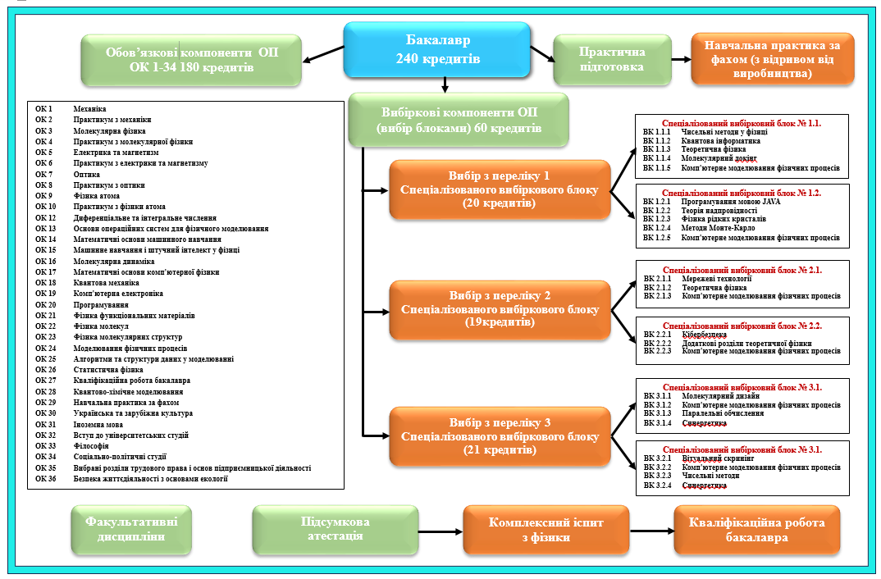
3. ФОРМА АТЕСТАЦІЇ ЗДОБУВАЧІВ ВИЩОЇ ОСВІТИ Атестація здобувачів вищої освіти здійснюється у формі публічного захисту кваліфікаційної роботи бакалавра та комплексного іспиту з фізики та завершується видачою документу встановленого зразка про присудження йому ступеня вищої освіти із присвоєнням освітньої кваліфікації: Бакалавр фізики та астрономії. Кваліфікаційна робота бакалавра є завершеною розробкою, що відображає інтегральну компетентність її автора. У кваліфікаційній роботі бакалавра повинні бути викладені результати експериментальних та/або теоретичних досліджень, проведених із застосуванням положень і методів фізики та астрономії, спрямованих на розв’язання конкретного наукового завдання, що характеризується комплексністю та невизначеністю умов. Кваліфікаційна робота бакалавра має бути перевірена на плагіат. Кваліфікаційна робота бакалавра має бути розміщена на сайті закладу вищої освіти або його підрозділу, або у репозитарії закладу вищої освіти. Оприлюднення кваліфікаційних робіт, що містять інформацію з обмеженим доступом, здійснювати у відповідності до вимог чинного законодавства. Комплексний іспит з фізики має передбачати оцінювання основних результатів навчання з фізики та астрономії, визначених цим стандартом та освітньою програмою. Під час атестації здобувачів вищої освіти перевіряються наступні програмні результати (ПРН): • Розуміти, аналізувати і пояснювати нові наукові результати, одержані у ході проведення фізичних та астрономічних досліджень відповідно до спеціалізації. • Мати базові навички самостійного навчання: вміти відшуковувати потрібну інформацію в друкованих та електронних джерелах, аналізувати, систематизувати, розуміти, тлумачити та використовувати її для вирішення наукових і прикладних завдань. • Мати базові навички проведення теоретичних та/або експериментальних наукових досліджень з окремих спеціальних розділів фізики або астрономії, що виконуються індивідуально (автономно) та/або у складі наукової групи. • Вміти планувати дослідження, обирати оптимальні методи та засоби досягнення мети дослідження, знаходити шляхи розв’язання наукових завдань та вдосконалення застосованих методів. • Вміти упорядковувати, тлумачити та узагальнювати одержані наукові та практичні результати, робити висновки. • Вміти представляти одержані наукові результати, брати участь у дискусіях стосовно змісту і результатів власного наукового дослідження. • Володіти державною та іноземною мовами на рівні, достатньому для усного і письмового професійного спілкування та презентації результатів власних досліджень.

4. МАТРИЦЯ ВІДПОВІДНОСТІ ПРОГРАМНИХ КОМПЕТЕНТНОСТЕЙ
КОМПОНЕНТАМ ОСВІТНЬОЇ ПРОГРАМИ
4.1 Матриця відповідності програмних компетентностей обов’язковим компонентам освітньої програми
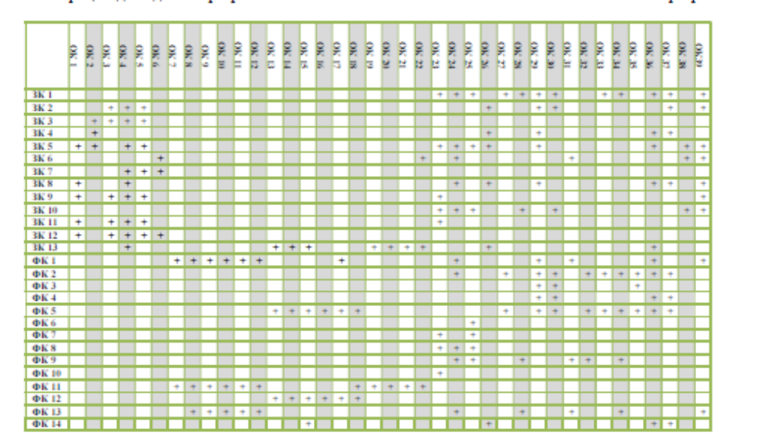
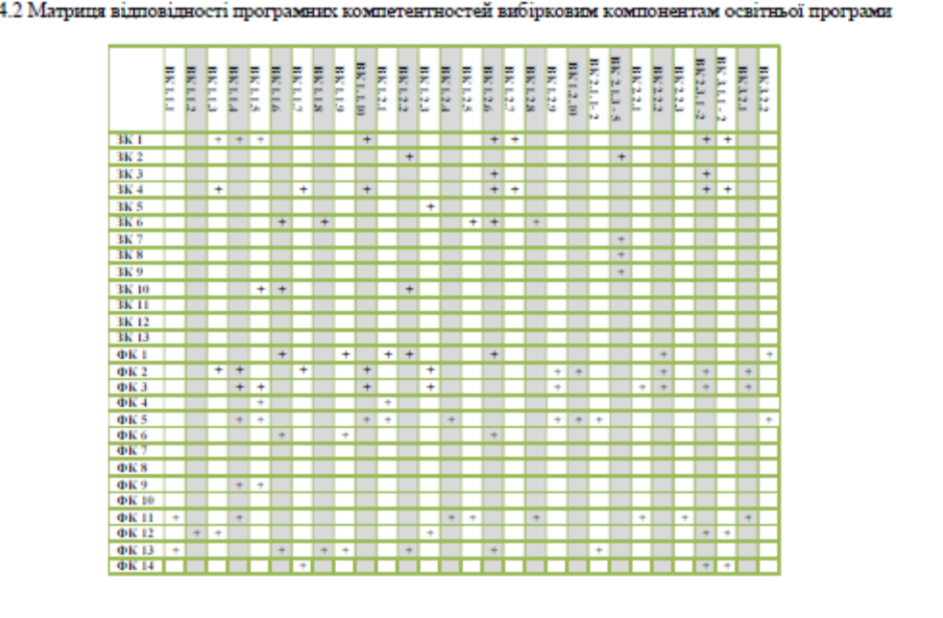
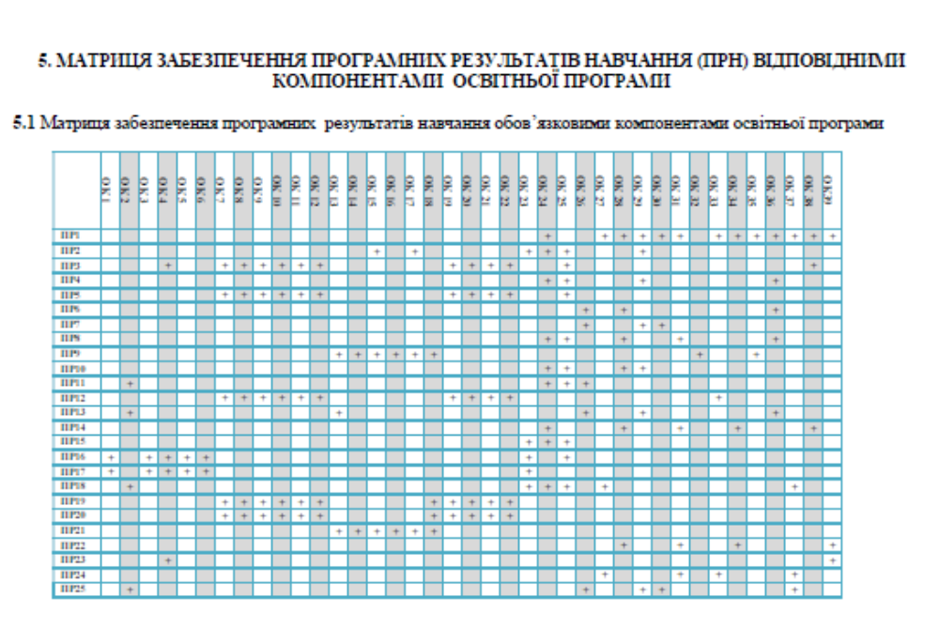
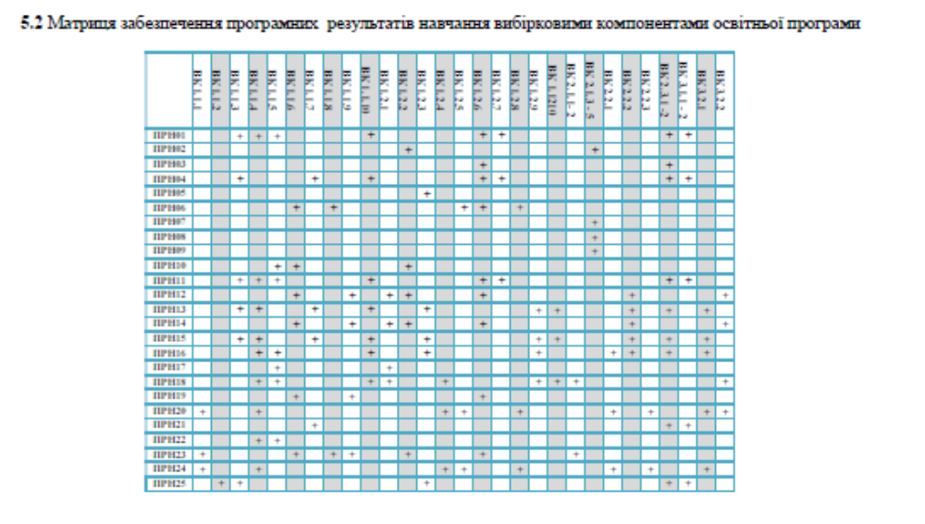

 | ОК 1 | ОК 2 | ОК 3 | ОК 4 | ОК 5 | ОК 6 | ОК 7 | ОК 8 | ОК 9 | ОК 10 | ОК 11 | ОК 12 | ОК 13 | ОК 14 | ОК 15 | ОК 16 | ОК 17 | ОК 18 | ОК 19 | ОК 20 | ОК 21 | ОК 22 | ВБ 1.1 | ВБ 2.1 | ВБ 2.2 | ВБ 3.1 | ВБ 3.2 | ВБ 4.1 | ВБ 4.2
ЗК 1 | + |  |  | + |  |  |  | + |  | + |  |  |  | + |  | + |  | + |  |  | + | + |  |  | + |  | + | +
ЗК 2 |  |  | + |  | + |  |  | + | + | + | + |  |  |  | + | + | + |  | + | + | +
ЗК 3 | + |  |  |  |  | + |  |  | + |  |  |  |  | + |  |  | + |  |  |  | + | + |  |  |  |  | + | + | +
ЗК 4 |  |  |  |  |  |  | + |  | + |  |  |  | + |  |  |  |  |  |  |  |  |  | + | + |  | +
ЗК 5 |  |  |  | + |  |  |  |  | + |  | + | + |  | + |  |  |  | + |  |  |  | + |  |  |  | + | + | +
ЗК 6 |  |  |  |  |  |  |  |  |  |  |  |  |  | + |  |  |  |  |  |  |  | + | + | + |  |  | + | +
ЗК 7 |  |  |  |  |  |  |  |  |  |  |  |  |  | + |  |  |  |  |  |  |  | + |  |  |  |  | + | +
СК 1 |  |  |  | + | + | + |  |  |  |  | + |  | + |  | + |  |  |  | + | + | + |  |  | +
СК 2 |  |  |  | + |  | + | + |  | + |  |  |  |  |  |  |  |  |  | + | + | + |  | +
СК 3 |  |  |  |  |  |  |  |  | + |  |  |  |  | + |  |  | + |  |  |  |  | + |  |  | + |  | + | + | +
СК 4 |  |  |  |  | + |  |  |  | + |  |  |  |  | + |  |  |  |  |  |  |  | + |  |  |  |  | + | + | +
СК 5 |  |  |  |  |  | + |  |  |  |  |  | + |  | + |  | + | + |  | + | + | + | + | + |  |  |  | + | +
СК 6 | + | +
СК 7 |  |  |  |  |  |  |  |  |  |  |  |  |  |  |  |  |  |  |  |  |  |  |  |  | +
СК 8 |  |  |  |  |  |  |  |  |  |  |  |  |  | + |  |  |  |  |  |  |  | + |  |  |  |  | + | + | +
СК 9 | + | +
СК 10 |  |  | + |  | + |  | + |  | + |  |  |  | + |  |  |  |  |  |  |  | +
СК 11 |  |  |  |  |  |  |  | + | + | + |  |  |  |  |  | + | +
СК 12 |  |  | + | + | + |  | + |  |  |  | + |  | + |  |  |  | + | +
СК 13 |  |  |  |  |  |  |  |  |  |  |  | + |  |  |  |  |  | + |  |  |  |  |  |  |  | +
СК 14 |  |  |  |  |  | + |  |  |  |  | + |  |  | + | + |  |  |  |  |  |  | + |  |  |  |  | + | +

- МАТРИЦЯ ЗАБЕЗПЕЧЕННЯ ПРОГРАМНИХ РЕЗУЛЬТАТІВ НАВЧАННЯ (ПРН) ВІДПОВІДНИМИ КОМПОНЕНТАМИ ОСВІТНЬОЇ ПРОГРАМИ

 | ОК 1 | ОК 2 | ОК 3 | ОК 4 | ОК 5 | ОК 6 | ОК 7 | ОК 8 | ОК 9 | ОК 10 | ОК 11 | ОК 12 | ОК 13 | ОК 14 | ОК 15 | ОК 16 | ОК 17 | ОК 18 | ОК 19 | ОК 20 | ОК 21 | ОК 22 | ВБ 1.1 | ВБ 2.1 | ВБ 2.2 | ВБ 3.1 | ВБ 3.2 | ВБ 4.1 | ВБ 4.2
ПРН 01 |  |  |  |  | + | + |  |  | + |  |  |  |  |  | + | + |  |  | + | + | + |  | + | +
ПРН 02 |  |  |  |  |  |  |  |  |  |  | + |  |  | + |  |  |  |  |  |  |  | + |  |  |  |  | + | + | +
ПРН 03 | + | +
ПРН 04 |  |  |  |  |  | + |  | + |  |  | + |  |  |  | + |  | +
ПРН 05 |  |  | + |  | + |  | + |  |  |  |  |  | + |  |  |  |  |  | + | + | +
ПРН 06 |  |  |  | + |  |  |  |  |  |  |  | + |  |  |  |  |  | + |  |  |  |  |  |  |  | +
ПРН 07 |  |  |  |  |  |  |  |  | + |  |  |  |  |  |  |  |  |  |  |  |  |  |  |  |  |  | + | + | +
ПРН 08 |  |  |  |  |  |  |  |  |  |  |  |  |  | + |  |  |  |  |  |  |  | + |  | + |  |  | + | + | +
ПРН 09 |  |  |  |  |  |  |  |  |  |  |  |  |  |  |  |  |  |  |  | + |  |  | + | +
ПРН 10 |  |  |  |  |  |  |  |  | + |  |  |  |  |  |  |  |  |  |  |  |  |  | +
ПРН 11 |  |  |  | + |  |  |  |  |  | + |  |  |  |  |  |  |  |  |  |  | + |  | +
ПРН 12 |  |  |  |  |  |  |  | + |  |  | + | + |  |  |  |  | + |  |  |  |  |  |  |  |  | +
ПРН 13 |  |  |  | + |  |  |  |  |  |  |  |  |  |  |  |  |  | +
ПРН 14 |  |  |  |  |  |  |  |  |  |  |  |  |  |  |  |  |  |  |  |  |  |  |  |  | +
ПРН 15 | + |  |  |  |  |  |  |  |  |  |  |  |  | + |  |  |  |  |  |  |  |  |  |  |  |  |  |  | +
ПРН 16 |  |  |  |  |  |  |  |  |  |  |  |  |  | + |  |  |  |  |  |  |  | + |  |  |  |  | + | +
ПРН 17 |  |  | + |  | + |  | + |  |  |  |  |  | + |  |  | + |  |  |  |  | +
ПРН 18 |  |  |  |  |  |  | + | + | + | + | + |  |  |  |  | + | +
ПРН 19 |  |  | + | + |  |  |  |  |  |  | + |  | + |  |  |  | + | +
ПРН 20 |  |  |  |  |  |  |  |  |  |  |  | + |  |  |  |  |  | + |  |  |  |  |  |  |  | +

